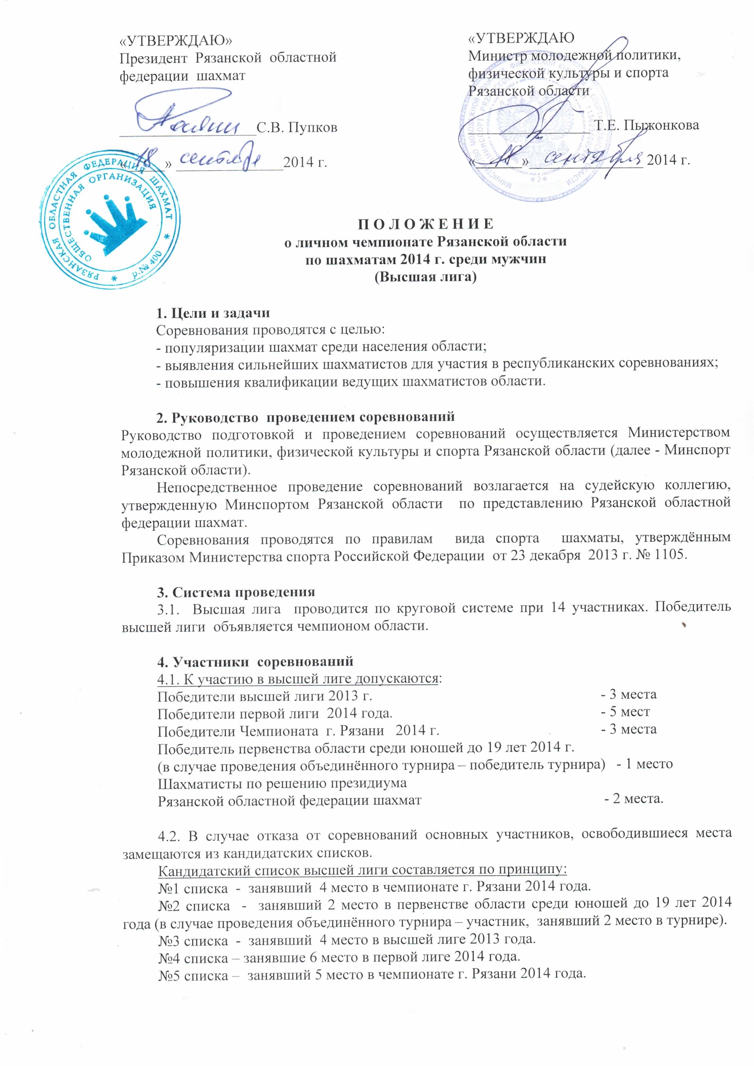

№ 6,7 списка - занявший 5-6 места в высшей лиге 2013 года.
№ 8,9 списка – занявшие 6-7 места в чемпионате г. Рязани 2014 года.
№ 10 списка - занявший 7 место в первой лиге 2014 года.
№ 11 списка - занявший 7 место в высшей лиге 2013 года
№12 списка - занявший 1 место в первенстве области среди юношей до 17 лет 2014 года (в случае проведения объединённого турнира – участник, занявший 3 место в турнире)
№13 списка - занявший 8 место в первой лиге 2014 года.
№14 списка - занявший 8 место в чемпионате г. Рязани 2014 года.
№ 15 списка - занявший 9 место в первой лиге 2014 года.
№ 16 списка - занявший 9 место в чемпионате г. Рязани 2014 года.
№ 17 списка - занявший 10 место в первой лиге 2014 года.
№ 18 списка - занявший 10 место в чемпионате г. Рязани 2014 года.
Если количество освободившихся мест будет больше кандидатского списка, вакантные места замещаются решением президиума областной федерации.
4.3. В случае если выходящие или кандидатские места в отборочных соревнованиях занимают шахматисты, уже имеющие по другим основаниям право играть в чемпионате области, то право выход в него или право включения в кандидатский список передается шахматистам, занявшим следующие места, но не ниже: в круговых турнирах - ½ от общего числа участников, в соревнованиях по швейцарской системе – 10 места.

5. Регламент соревнований и определение победителей.
5.1. Соревнования проводятся с 3 по 19 октября 2014 года. Место проведения –Городской клуб «Интеллект» (г. Рязань, ул. Высоковольтная, д. 14).
Открытие соревнований – 3 октября в 17 часов
1 тур – 3 октября
2 тур – 4 октября
3 тур – 5 октября
4 тур – 6 октября
Выходной – 7 октября
5 тур – 8 октября
6 тур – 9 октября
7 тур – 10 октября
8 тур – 11 октября
Выходной – 12 октября
9 тур – 13 октября
10 тур – 14 октября
Выходной – 15 октября
11 тур – 16 октября
12 тур – 17 октября
Выходной – 18 октября
13 тур – 19 октября
Начало туров в будни – 17 часов 30 минут, в субботу – 16 часов, в воскресенье в 11 часов.
Начало последнего тура 19 октября в 11 часов, по окончании - закрытие соревнований.
При необходимости судья может изменить дату и время начала партии по заявлению одного из участников при согласии его партнёра.
5.2. Официальное открытие соревнований проводится перед началом 1 тура. Закрытие соревнований и награждение победителей – в день по окончании последнего тура.
5.3. Контроль времени устанавливается: 90 минут на все ходы и дополнительно по 30 секунд на каждый ход, начиная с первого.
5.4. Занятые места определяются по наибольшей сумме набранных очков. В случае равенства результатов используются дополнительные показатели: коэффициент Бергера, усеченный коэффициент Бергера, результат личной встречи.
5.5. В случае равенства всех дополнительных показателей чемпионами области объявляются все шахматисты, разделившие первое место.

6. Награждение победителей.
6.1. Участники награждаются медалями за 1,2,3 места и призами Минспорта Рязанской области.
6.2. В соревновании могут быть установлены дополнительные призы Рязанской областной федерации шахмат.

7. Финансовые расходы.
7.1. Расходы по проведению соревнований (аренда помещения, афиши, оплата судей и обслуживающего персонала, медали, призы) несет Минспорт Рязанской области.
7.2. Расходы по проезду, питанию и размещению иногородних участников несут командирующие организации. В случае установления дополнительных призов расходы по ним несёт Рязанская областная федерация шахмат.

8. Организация соревнований.
8.1. Все шахматисты, имеющие право, согласно настоящему Положению, участвовать в чемпионате, должны лично подтвердить свое участие президенту, вице-президенту или секретарю, федерации не позднее двух календарных дней до начала соревнований. В эти же сроки все организации, проводящие отборочные соревнования, должны представить в федерацию заверенные таблицы.
8.2. В случае переноса сроков соревнований, президиум федерации обязан оповестить всех участников не позднее пяти календарных дней до начала соревнований.
8.3. Для допуска участников к соревнованиям создается мандатная комиссия в составе: председатель комиссии – представитель Минспорта Рязанской области, члены комиссии - представитель президиума областной федерации, главный судья соревнований, врач.
8.4. Допуск к соревнованию осуществляется на основании списка основных участников и кандидатских списков, представленных в мандатную комиссию президиумом областной федерации шахмат.
Работа мандатной комиссии начинается 2 октября 2014 года в 16 часов в Городской клуб «Интеллект» (г. Рязань, ул. Высоковольтная, д. 14), жеребьёвка участников проводится главным судьёй 2 октября 2014 года в 18 часов на основании протокола работы мандатной комиссии.
8.5. Все участники, подтвердившие участие в соревнованиях, обязаны лично явиться на мандатную комиссию, либо в случае невозможности явиться лично, сообщить комиссии о своём участии до начала жеребьевки.
Участники, не явившиеся на мандатную комиссию или не сообщившие комиссии о своём участии, заменяются кандидатами из соответствующего списка.
8.6. В случае необходимости врач соревнований может провести собеседование и осмотр участника по поводу допуска к соревнованиям.
8.7. Результаты работы мандатной комиссии оформляются протоколом, представляемым в Минспорт Рязанской области.
8.8. Перед началом соревнований участники выбирают апелляционный комитет.
8.9. Апелляция принимается только при внесении заявителем залога в 500 рублей, который возвращается заявителю в случае удовлетворения апелляции.

